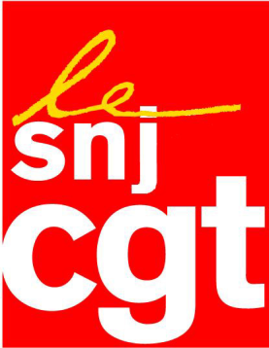

Inquiétude des salariés de La Marseillaise
Que font les actionnaires ?

L'appel à soutien lancé le 18 décembre par la direction pour la sauvegarde du titre provoque un sentiment ambivalent parmi les salariés du journal.

Face à la situation critique dans laquelle se trouve le dernier quotidien régional indépendant du sud de la France les salariés portent à travers leur implication quotidienne le désir irrépressible de maintenir l'héritage des fondateurs résistants.

Sur le terrain les journalistes de La Marseillaise travaillent depuis des décennies pour porter un regard différent sur l'information, politique, sociale et culturelle. Ils mesurent pleinement la nécessité de cette implication et la pierre angulaire que cela constitue pour le pluralisme de l'information en PACA, en Occitanie et au-delà.

Faute de retrouver un équilibre économique mais surtout de pouvoir projeter les valeurs de La Marseillaise dans un projet nouveau, ouvert, innovant et mieux géré au profit des territoires et des populations de sa zone de diffusion, le Tribunal de commerce peut, effectivement, mettre fin à l'Histoire.

Lors de la reprise de La Marseillaise par Les Editions des Fédérés, les actionnaires se disaient ambitieux. Deux ans plus tard, le constat est clair : une gestion austère qui a apuré le passif, réduit les effectifs à l'os, avec une baisse du chiffre d’affaire et toujours pas d’investissement à la hauteur du projet. En interne, on en demande toujours plus sans produire aucun changement dans le mode de gestion.

Lorsque les salariés ont l’audace d’expliquer qu'un autre avenir est possible, la direction reste sourde. Voilà des mois qu’elle fait miroiter un plan de développement. Un plan pour l’instant obscur, sans enveloppe financière, sans objectifs clairs et sans date de mise en œuvre.

Au sein de l’équipe, encore marquée par les plans sociaux successifs depuis 3 ans qui ont ramené l’effectif de 208 à 89 salariés, l’inquiétude est vive. Depuis la reprise, l'entreprise a connu une valse de dirigeants avec pas moins de trois DG et un changement d'actionnaires. Ces atermoiements dans la gestion du titre irritent désormais au plus haut point les salariés et les élus.

C’est pourquoi le SNJ-CGT et la Filpac CGT souhaitent explorer avec les salariés, les lecteurs et les partenaires toutes les possibilités qui s'offrent à la relance d'un nouveau projet et demanderont, le 10 janvier prochain, au Tribunal de Commerce le maintien de la période d'observation pour que la Marseillaise puisse vivre dans son siècle.

Montreuil le 19/12/2017
SNJ-CGT, Filpac CGT et la section SNJ-CGT de La Marseillaise

